محاضرة (6)
1- الارسال المواجه من الأسفل :
يعد من اسهل الارسالات المستخدمة مع المبتدئين أو اللاعبين الصغار في العمر والممارسين للعبة الكرة الطائرة لغرض الترويح وقضاء وقت الفراغ ويكون الهدف من الارسال عبور الشبكة الى الفريق المقابل وهو على نوعين هما :
* الارسال الامامي
* الارسال الجانبي
الإرسال من أسفل المواجه - الخطوات الفنية للمهارة :
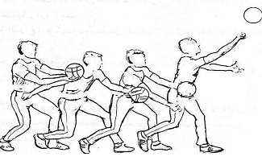
1. يقف التلميذ في منطقة الإرسال مواجها للشبكة والرجل اليسرى متقدمة على اليمنى (في حالة الضارب الذي يستخدم اليمنى) الرجل المتقدمة عكس اليد الضاربة.
2. الركبتان منثنيتان قليلاً.
3. إمساك الكرة باليد أمام الفخذ للرجل الخلفية.
4. تقذف الكرة باليد اليسرى بارتفاع الكتف تقريباً (للمرسل باليد اليمنى).
5. تمرجح الذراع الضاربة للخلف وللأمام لتقابل الكرة الساقطة في مستوى الوسط (الحوض) تقريباً.
6. يتم ضرب (لمس) الكرة في أسفلها الخلفي مع انثناء بسيط في الجسم مع نقل الجسم على القدم الأمامية ثم الدخول إلى أرض الملعب.
7. يكون إرسال الكرة إما براحة اليد أو بأعلى باطن الكف وبقبضة اليد

